Autor : Mgr. Terezie Nohýnková
Vzdělávací oblast : Člověk a příroda

Obor : Přírodopis
Téma : Soustavy orgánů živočichů
Název : Vylučovací a rozmnožovací soustava (opakovací test)

Anotace : Žáci doplňují chybějící informace. Testují si získané poznatky o vylučovací soustavě a rozmnožování živočichů.

VY_32_INOVACE_16_VS_RS_TEST

Vytvořeno jako DUM do předmětu přírodopis pro 8. ročník na ZŠ Studentská Mnichovo Hradiště dne 22.10.2011


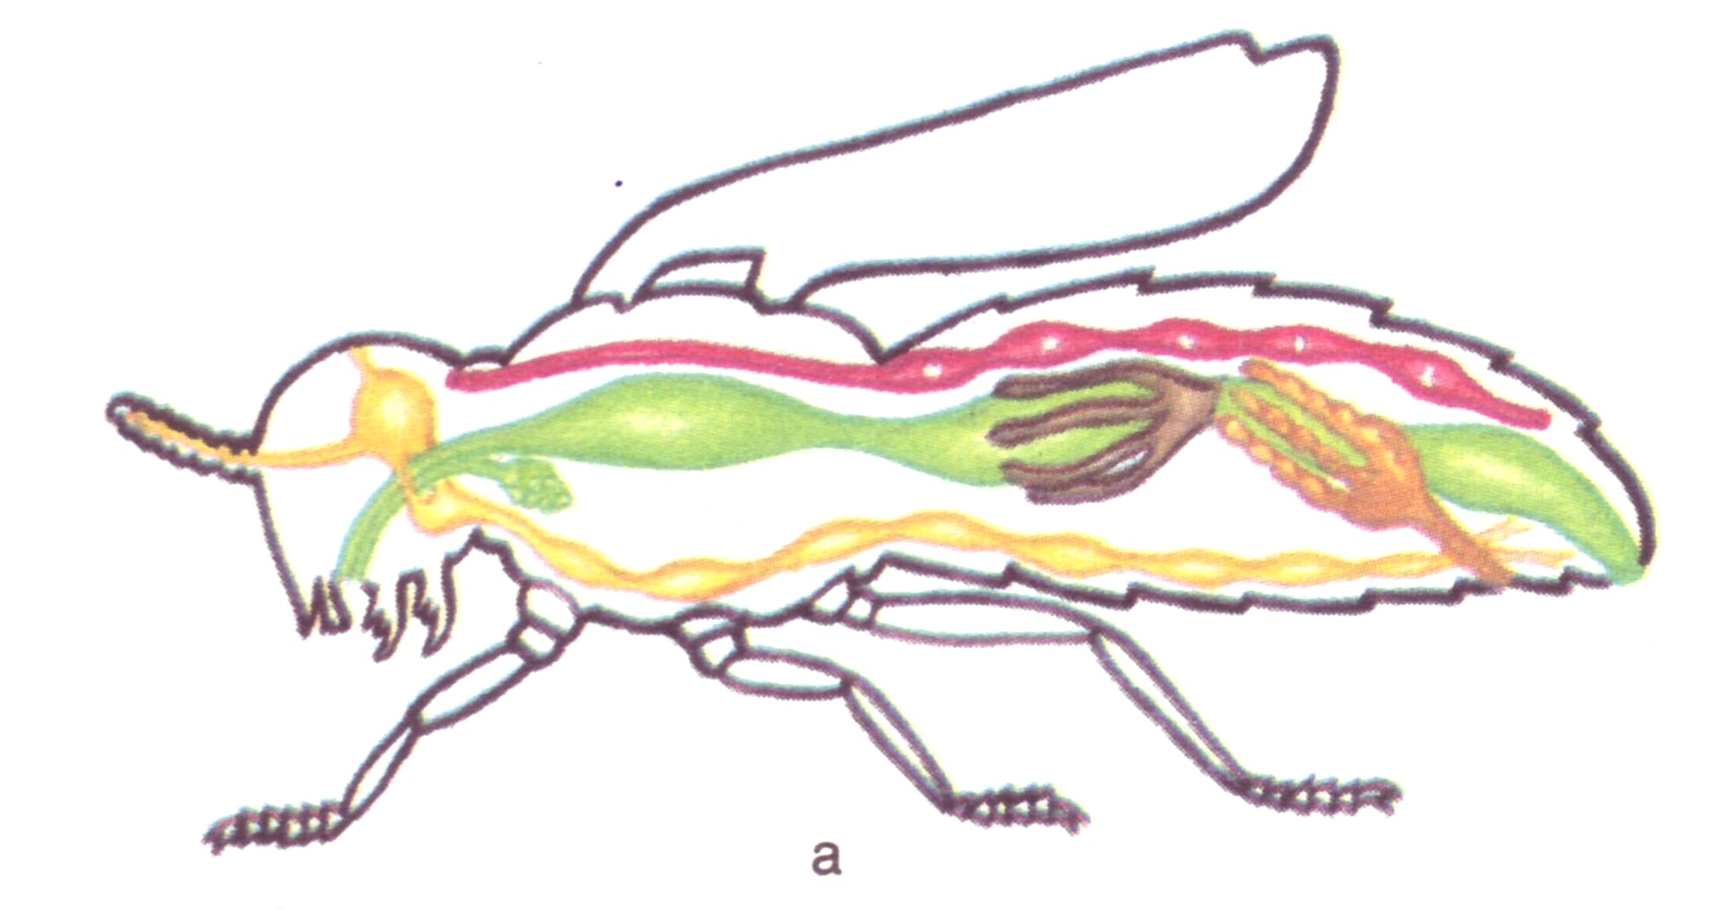
A.

1. U zadaného živočicha urči typ vylučovací soustavy a doplň :
a) včela medonosná : …………………………………………..
Obr.1
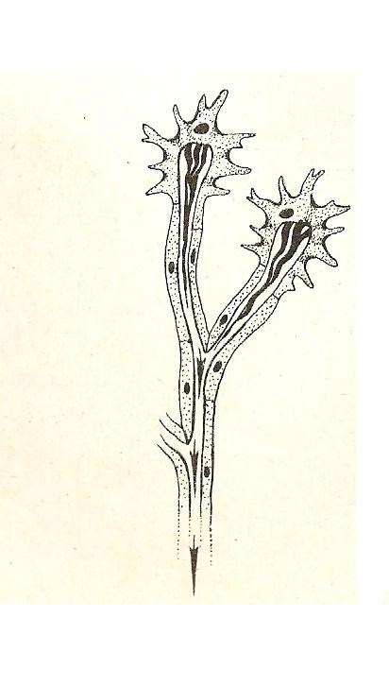
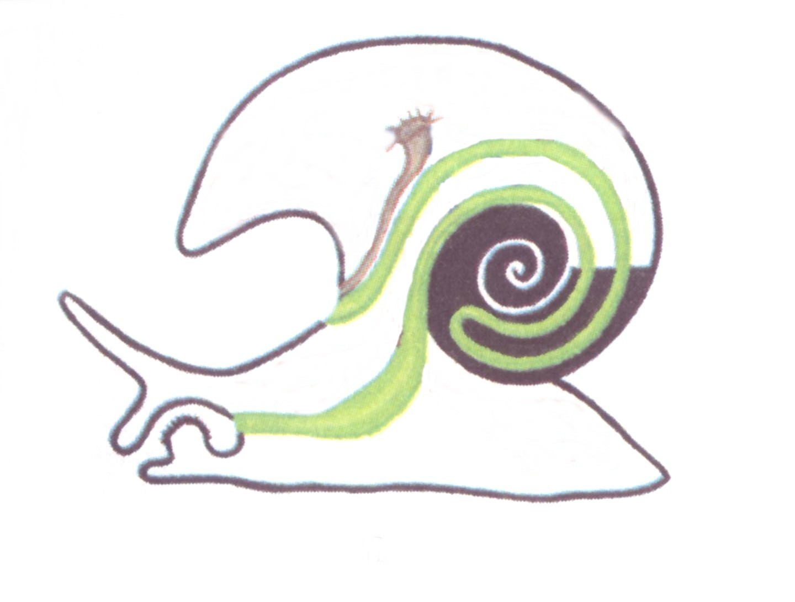
čím se výrazně liší od ostatních typů VS? ……………………………………………………….…………………………………..…

b) ploštěnka mléčná : …………………………………………..
c) hlemýžď zahradní : ………………………………………….
Obr.2
Obr.3

Co mají typy VS b) a c) společné? ………………………………………………..……………………………………………………

2. Popiš ledvinové tělísko (nefron) a zapiš, jakou má část označená č.2 funkci:
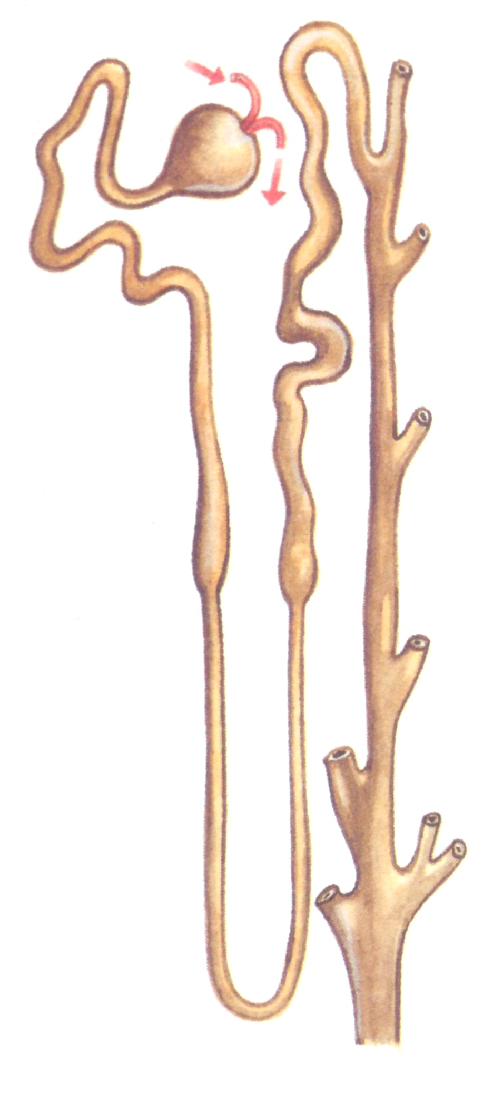
- …………………..

2…………………..

Funkce:
Obr.4

3. Označ, kdo má pravdu:
a) Artur: Všichni živočichové vylučují stejné látky.
b) Romana: Ptáci mají vyústění VS v kloace.
c) Iva: Živočichové vylučují přes VS pouze látky rozpuštěné ve vodě.
d) Xenie: VS zajišťuje vylučování všech nepotřebných nebo škodlivých látek z těla.
e) René: Nezmar nemá VS, a proto žádné látky z těla nevylučuje.

5. Označ z nabídky pojmy související s daným živočichem:

Holub domácí (5 pojmů) Mravenec lesní ( 5 pojmů)

Nabídka : plůdek regenerace vývoj přímý
oplození vnitřní kukla larva
pulec gonochorista vývoj nepřímý
pučení oplození vnější (tření) proměna dokonalá
kloaka hermafrodit proměna nedokonalá
vývin ve vejci vývin uvnitř těla matky rozmnožování dělením

6. Vysvětli pojmy a zapiš příklad takového živočicha :

Hermafrodit –

Vývoj nepřímý s proměnou nedokonalou –

7. Dopiš odpověď :
a) Nezmar hnědý se rozmnožuje ……………………………………………………………………………………………………………………
b) Samičí pohlavní buňky se nazývají ……………………………………………………………………………………………………………..
c) Nepohlavní rozmnožování probíhá …………………………………………………………………………………………………………….

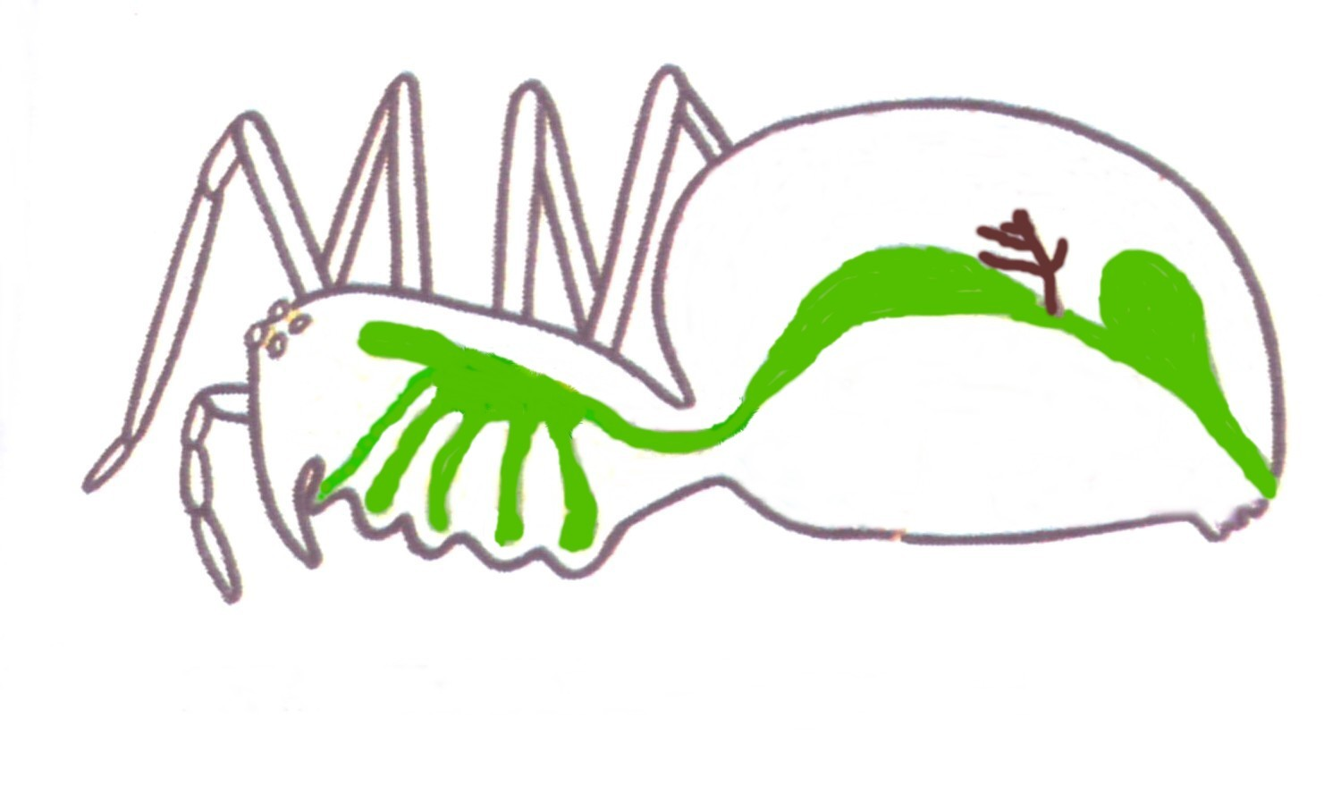
B.
1. U zadaného živočicha urči typ vylučovací soustavy a doplň:
Obr.5
a) křižák obecný : …………………………………………..
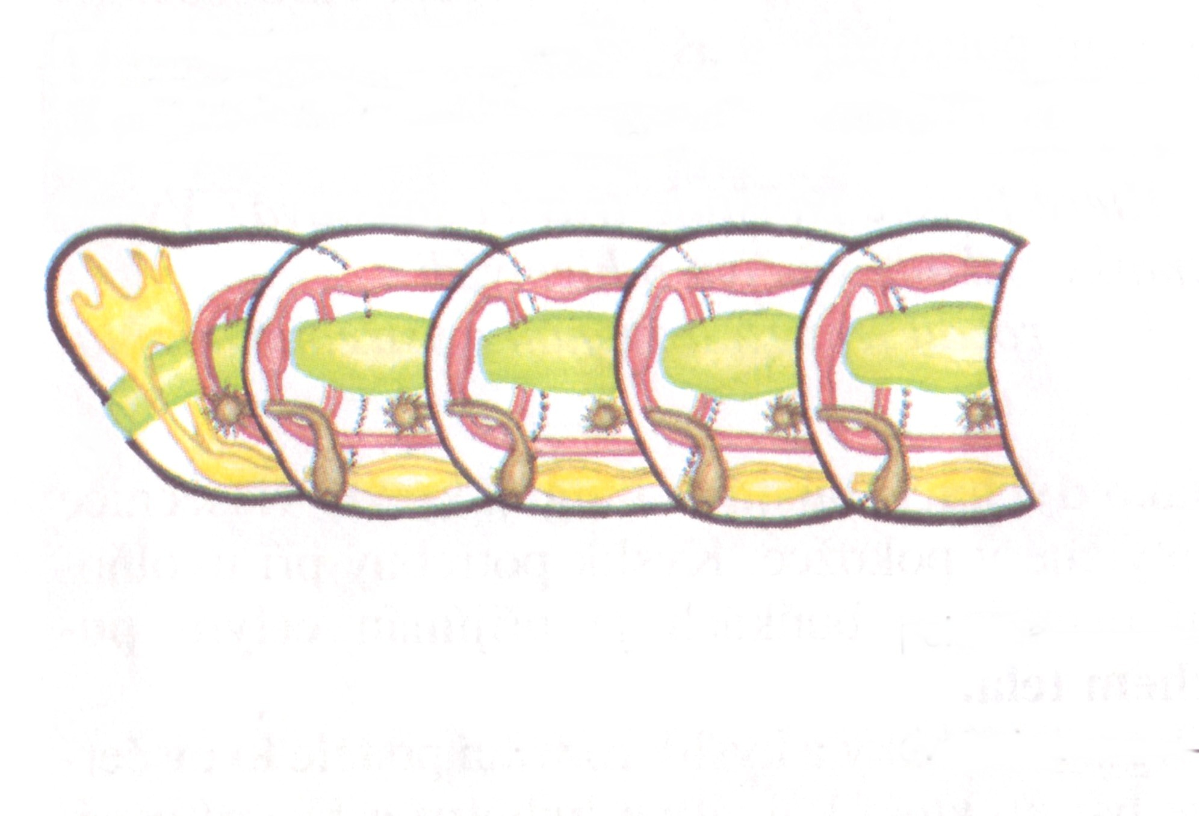
čím se výrazně liší od ostatních typů VS ?…………………………………………………….…………………………………..…
b) ploštěnka mléčná: …………………………………………..
Obr.6
c) žížala obecná: ………………………………………….

Co mají typy VS b) a c) společné? ………………………………………………..……………………………………………………

2. Popiš ledvinové tělísko (nefron) a zapiš, jakou má část označená č.1 funkci:
- …………………..
Funkce:

2…………………..

3. Označ, kdo má pravdu:
a) Ivana: Živočichové vylučují přes VS pouze látky rozpuštěné ve vodě .
b) Radek: Nezmar nemá VS, a proto žádné látky z těla nevylučuje.
c) Aneta: Plazi mají vyústění VS v kloace.
d) Emil: Všichni živočichové vylučují stejné látky.
e) Tonička: VS zajišťuje vylučování všech nepotřebných nebo škodlivých látek z těla.

5. Označ z nabídky pojmy související s daným živočichem:

Včela medonosná (5 pojmů) Čáp bílý (5 pojmů)

Nabídka: plůdek regenerace vývoj přímý
oplození vnitřní kukla larva
pulec gonochorista vývoj nepřímý
pučení oplození vnější (tření) proměna dokonalá
kloaka hermafrodit proměna nedokonalá
vývin ve vejci vývin uvnitř těla matky rozmnožování dělením

6. Vysvětli pojmy a zapiš příklad takového živočicha:

Hermafrodit –

Vývoj nepřímý s proměnou dokonalou –

7. Dopiš odpověď:
a) Nezmar hnědý se rozmnožuje ……………………………………………………………………………………………………………………
b) Samčí pohlavní buňky se nazývají ……………………………………………………………………………………………………………..
c) Nepohlavní rozmnožování probíhá …………………………………………………………………………………………………………….

A.

1. U zadaného živočicha urči typ vylučovací soustavy a doplň:
a) včela medonosná: malpighické trubičky
čím se výrazně liší od ostatních typů VS? není samostatné vyústění – je přes TS

b) ploštěnka mléčná: plaménkové buňky
c) hlemýžď zahradní: obrvené nálevky
Co mají typy VS b) a c) společné? např. vířením brv nasávají zplodiny (vz. podtlak)

2. Popiš ledvinové tělísko (nefron) a zapiš, jakou má část označená č.2 funkci:
- váček

2.odvodný kanálek
Funkce: zpětné vstřebávání látek (hlavně vody)

3. Označ, kdo má pravdu:
a) Artur: Všichni živočichové vylučují stejné látky.
b) Romana: Ptáci mají vyústění VS v kloace.
c) Iva: Živočichové vylučují přes VS pouze látky rozpuštěné ve vodě.
d) Xenie: VS zajišťuje vylučování všech nepotřebných nebo škodlivých látek z těla.
e) René: Nezmar nemá VS, a proto žádné látky z těla nevylučuje.

5. Označ z nabídky pojmy související s daným živočichem:

Holub domácí (5 pojmů) Mravenec lesní ( 5 pojmů)

Nabídka : plůdek regenerace vývoj přímý - H
oplození vnitřní – H, M kukla - M larva - M
pulec gonochorista – H, M vývoj nepřímý - M
pučení oplození vnější (tření) proměna dokonalá - M
kloaka - H hermafrodit proměna nedokonalá
vývin ve vejci - H vývin uvnitř těla matky rozmnožování dělením

6. Vysvětli pojmy a zapiš příklad takového živočicha:

Hermafrodit – jedinec tvořící oba typy pohl. buněk,
př. hlemýžď, žížala aj.

Vývoj nepřímý s proměnou nedokonalou – nový jedinec není podobný dospělci, fáze vývoje – vajíčko larva larva…. dospělec
Př. saranče aj.

7. Dopiš odpověď:
a) Nezmar hnědý se rozmnožuje nepohlavně i pohlavně / pučením, regenerací
b) Samičí pohlavní buňky se nazývají vajíčka
c) Nepohlavní rozmnožování probíhá z části těla mateřského jedince (pučením, regenerací/ dělením)

B.
1. U zadaného živočicha urči typ vylučovací soustavy a doplň:
a) křižák obecný: malpighické trubičky
čím se výrazně liší od ostatních typů VS? není samostatné vyústění – je přes TS

b) ploštěnka mléčná: plaménkové buňky
c) žížala obecná : obrvené nálevky
Co mají typy VS b) a c) společné ? např. vířením brv nasávají zplodiny (vz. podtlak)

2. Popiš ledvinové tělísko (nefron) a zapiš, jakou má část označená č.1 funkci:
- váček
Funkce: filtrace krve – vznik prvotní moči

- odvodný kanálek

3. Označ, kdo má pravdu:
a) Ivana: Živočichové vylučují přes VS pouze látky rozpuštěné ve vodě .
b) Radek: Nezmar nemá VS, a proto žádné látky z těla nevylučuje.
c) Aneta: Plazi mají vyústění VS v kloace.
d) Emil: Všichni živočichové vylučují stejné látky.
e) Tonička: VS zajišťuje vylučování všech nepotřebných nebo škodlivých látek z těla.

5. Označ z nabídky pojmy související s daným živočichem:

Včela medonosná (5 pojmů) Čáp bílý (5 pojmů)

Nabídka : plůdek regenerace vývoj přímý - Č
oplození vnitřní - V,Č kukla - V larva - V
pulec gonochorista – Č,V vývoj nepřímý - V
pučení oplození vnější (tření) proměna dokonalá - V
kloaka- Č hermafrodit proměna nedokonalá
vývin ve vejci- Č vývin uvnitř těla matky rozmnožování dělením

6. Vysvětli pojmy a zapiš příklad takového živočicha:

Hermafrodit – jedinec tvořící oba typy pohl. buněk,
př. hlemýžď, žížala aj.

Vývoj nepřímý s proměnou dokonalou – nový jedinec není podobný dospělci, fáze vývoje – vajíčko larva kukla dospělec
Př. babočka paví oko aj.

7. Dopiš odpověď:
a) Nezmar hnědý se rozmnožuje nepohlavně i pohlavně / pučením, regenerací
b) Samčí pohlavní buňky se nazývají spermie
c) Nepohlavní rozmnožování probíhá z části těla mateřského jedince (pučením, regenerací/ dělením)

Použité zdroje a materiály :
vlastní
obrázky:
obr.1 - KVASNIČKOVÁ, Danuše et al. Ekologický přírodopis pro 7. ročník ZŠ - 2. část. druhé, upravené vydání - dotisk. Praha 1: Fortuna, 1999, 80 s. Dostupné z WWW: <fortuna.cz>. ISBN 80-7168-440-6. Ze str. 67 (107a)
obr.2 - VILČEK, František, et al. Přírodopis 6.: pro 6. ročník základní školy. 8. vydání. Praha: společné vydání Scientia spol. s r. o. a SPN, 1993. 207s.ISBN 80-04-25 402-0. – ze str. 31 (20)
obr.3 - KVASNIČKOVÁ, Danuše et al. Ekologický přírodopis pro 7. ročník ZŠ - 2. část. druhé, upravené vydání - dotisk. Praha 1: Fortuna, 1999, 80 s. Dostupné z WWW: <fortuna.cz>. ISBN 80-7168-440-6. Ze str. 59 (89a)
obr. 4 - LINC, Rudolf, Petr DOSTÁL a Jitka MACHOVÁ. Přírodopis 7: pro 7. ročník základní školy. 4. vydání, ve Scientii vydání první. Praha: Scientia, spol. s r.o., 1994. ISBN 80-85 827-33-6. –ze str. 75 (50B)
obr.5 - KVASNIČKOVÁ, Danuše et al. Ekologický přírodopis pro 7. ročník ZŠ - 2. část. druhé, upravené vydání - dotisk. Praha 1: Fortuna, 1999, 80 s. Dostupné z WWW: <fortuna.cz>. ISBN 80-7168-440-6. Ze str. 67 (105a)
obr.6 - KVASNIČKOVÁ, Danuše et al. Ekologický přírodopis pro 7. ročník ZŠ - 2. část. druhé, upravené vydání - dotisk. Praha 1: Fortuna, 1999, 80 s. Dostupné z WWW: <fortuna.cz>. ISBN 80-7168-440-6. Ze str. 62 (97a)

